В Совете депутатов
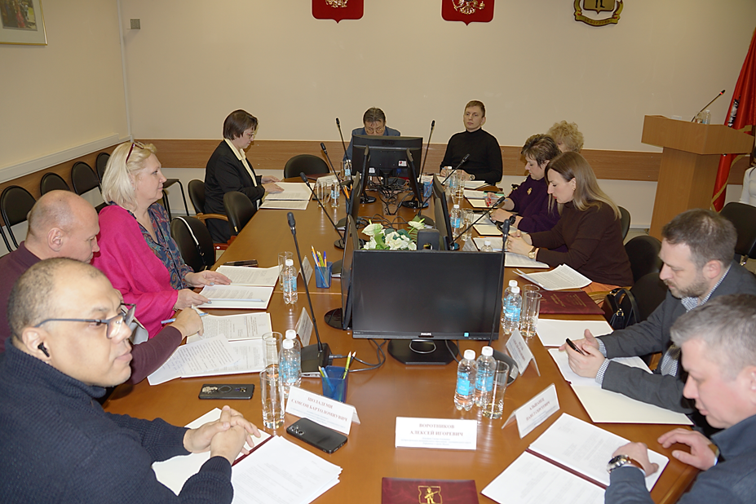
20 января состоялось очередное заседание Совета депутатов внутригородского муниципального образования - муниципального округа Лефортово в городе Москве.
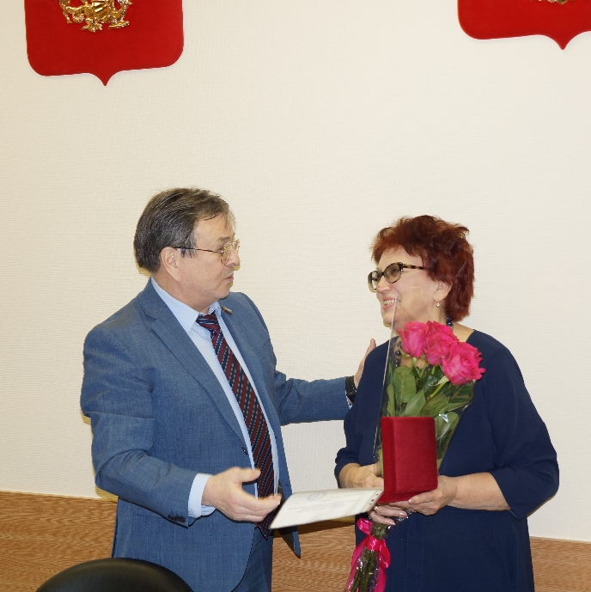
Первое заседание Совета депутатов в 2026 году началось с торжественного вручения нагрудного знака и удостоверения почетного жителя внутригородского муниципального образования – муниципального округа Лефортово в городе Москве заслуженному врачу Российской Федерации Валентине Ивановне Наумовой.
Звание «Почетный житель внутригородского муниципального образования – муниципального округа Лефортово в городе Москве» было присвоено В.И. Наумовой решением Совета депутатов на заседании, состоявшемся 16 декабря 2025 года, за личный вклад в решение вопросов непосредственного обеспечения жизнедеятельности населения муниципального округа Лефортово.
Далее депутаты рассмотрели вопросы, внесенные в повестку дня, в том числе был заслушан отчет главы внутригородского муниципального образования - муниципального округа Лефортово в городе Москве М.Ю. Суркова о его деятельности в 2025 году, деятельности аппарата Совета депутатов внутригородского муниципального образования - муниципального округа Лефортово в городе Москве и решении вопросов, поставленных Советом депутатов. Также была заслушана информация руководителя социальной службы ГБУ «Мой социальный помощник» Е.Г. Котоминой о работе учреждения на территории муниципального округа Лефортово за 2025 год и отчеты председателей постоянных комиссий Совета депутатов внутригородского муниципального образования – муниципального округа Лефортово в городе Москве за 2025 год.
В связи с изменением наименования внутригородского муниципального образования – муниципального округа Лефортово в городе Москве внесены изменения в некоторые решения Совета депутатов внутригородского муниципального образования - муниципального округа Лефортово в городе Москве.
Утвержден перечень вопросов к отчету главы управы района Лефортово о результатах деятельности управы района за 2025 год, рассмотрены другие вопросы.

